УКРАЇНА
ХАРКІВСЬКА МІСЬКА РАДА
КОМУНАЛЬНИЙ ЗАКЛАД
«ХАРКІВСЬКИЙ ЛІЦЕЙ № 116 ХАРКІВСЬКОЇ МІСЬКОЇ РАДИ»

НАКАЗ

06.01.2025 №04

Про зміну розкладу занять
для учнів 5-11 класів
у 2024/2025 навчальному році
з 13.01.2025 року

Відповідно до річного навчального плану ліцею на 2024/2025 навчальний рік, з метою створення належних умов для організованого навчання в ліцеї та забезпечення рівного доступу дітей і учнів до якісної освіти
НАКАЗУЮ:
1. Підготувати розклад занять для учнів 5-11 класів відповідно до тарифікації педпрацівників та робочого навчального плану на 2024/2025 навчальний рік (додатки 1-2).
До 10.01.2025
2. Довести до відома педпрацівників та учнів ліцею.
До 10.01.2025
3. Учителям-предметникам 5-11 класів підготувати календарні плани на II семестр 2024/2025 навчального року.
До 10.01.2025
3. Контроль за виконанням даного наказу залишаю за собою.

В.о. директора ХЛ №116 Анна КАСПЕРЧУК

З наказом ознайомлені:
Іван ВОЛОДІН | Марія ЛІХІДЧЕНКО
Ірина ЛИСЕНКО

06.01.2025

Додаток 1

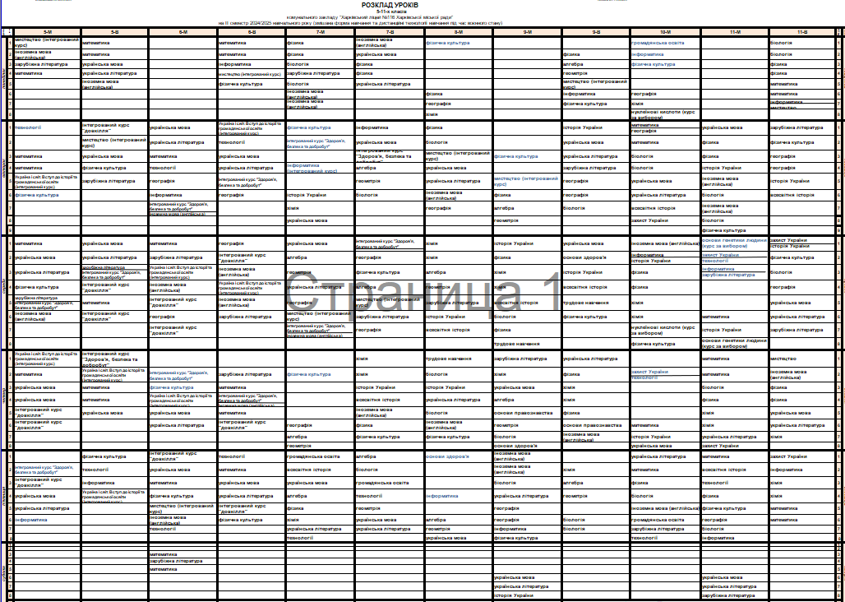

Додаток 2

